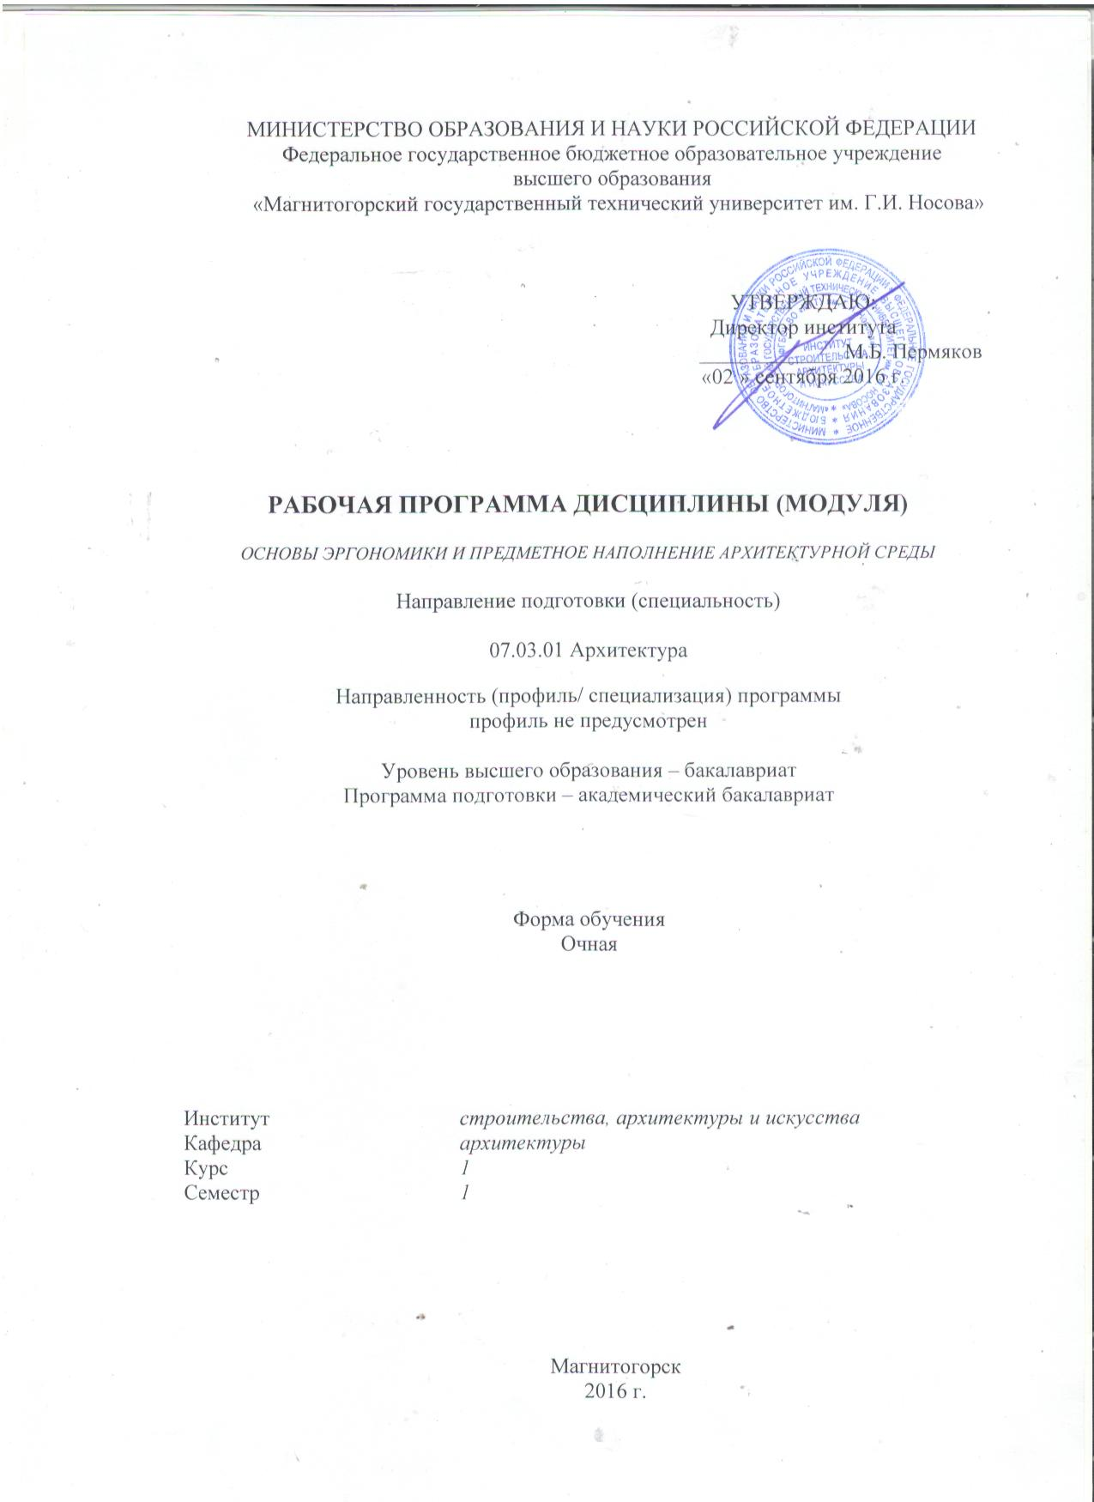

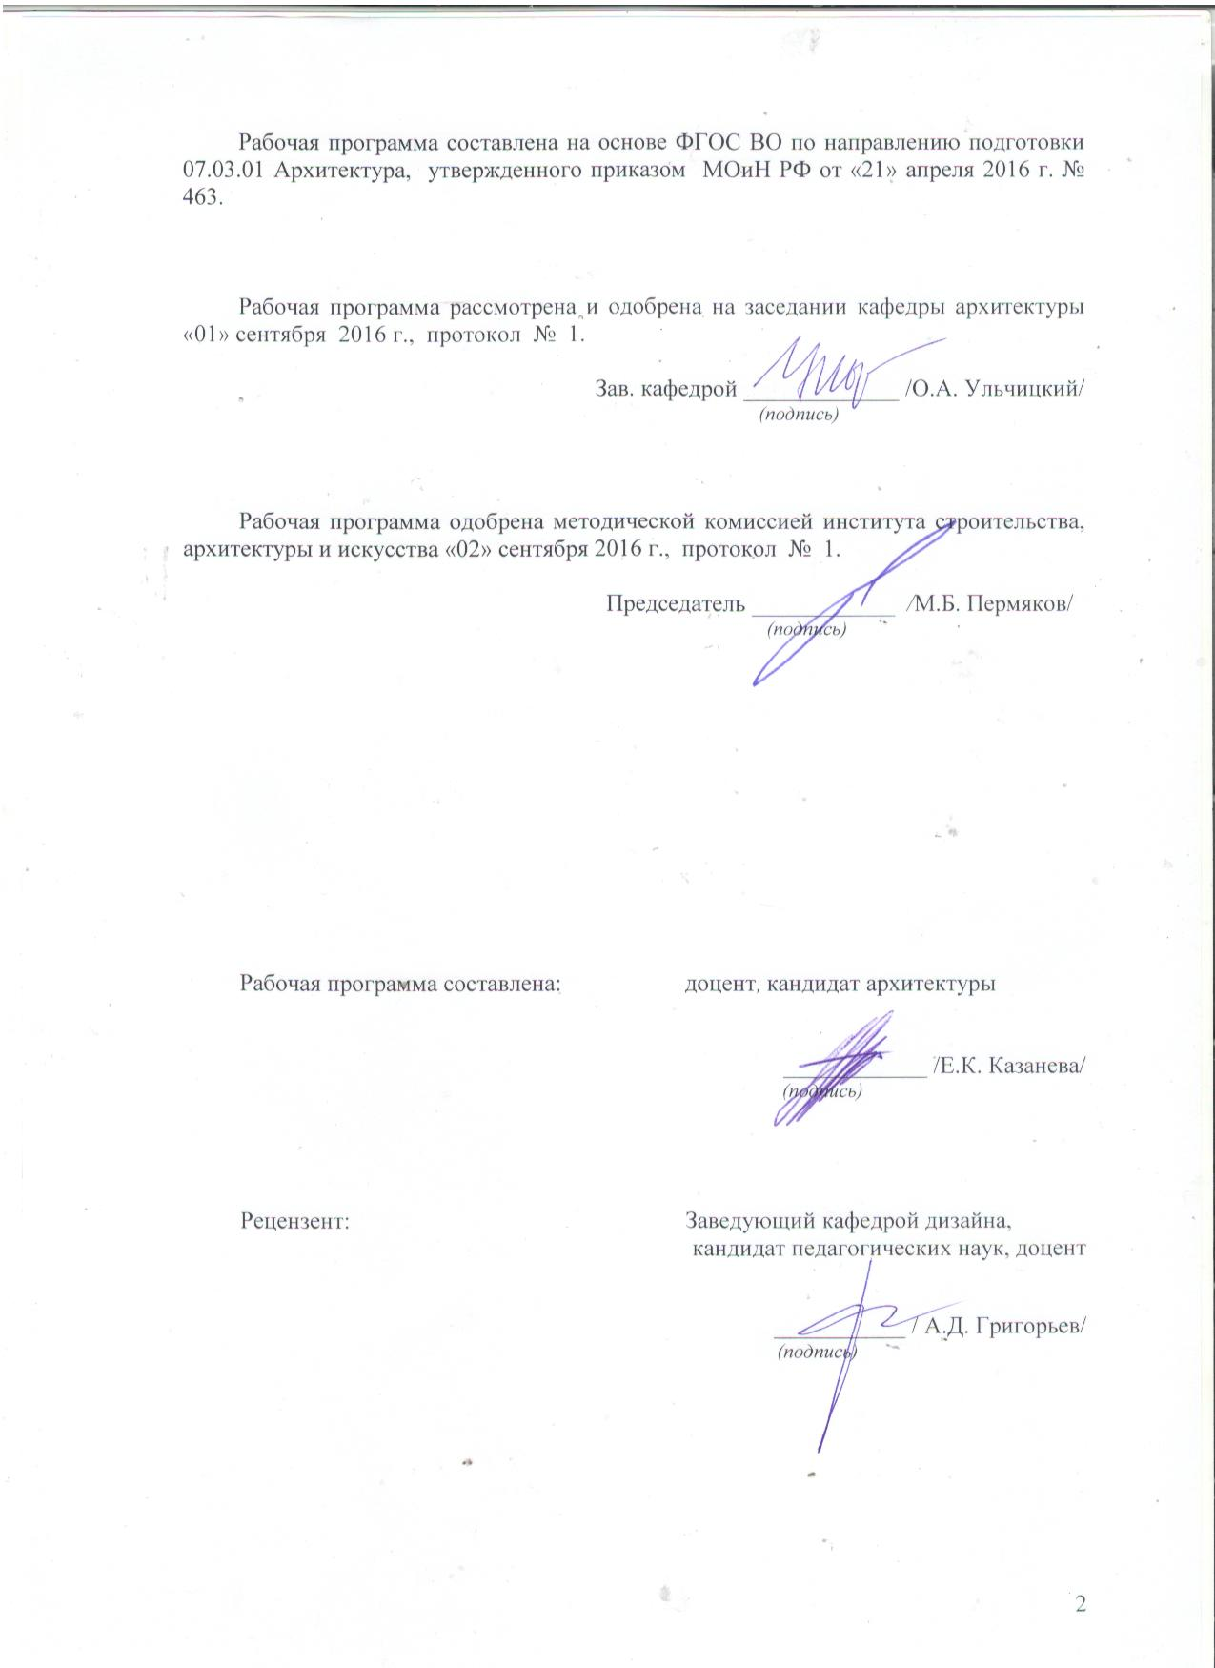

Лист регистрации изменений и дополнений
№ п/п | Раздел  программы | Краткое содержание  изменения/дополнения | Дата.  № протокола  заседания  кафедры | Подпись зав.  кафедрой
11 | Раздел 8 | Актуализация учебно-методического и информационного обеспечения дисциплины | 31.08.2017г. Протокол №1 | 
12 | Раздел 8 | Актуализация учебно-методического и информационного обеспечения дисциплины | 31.08.2018г. Протокол №1
33 | Раздел 8 | Актуализация учебно-методического и информационного обеспечения дисциплины | 31.08.2019г. Протокол №1
44 | Раздел 8 | Актуализация учебно-методического и информационного обеспечения дисциплины | 31.08.2020г. Протокол №1

1 Цели освоения дисциплины (модуля)
Целями освоения дисциплины «Основы проектирования и предметное наполнение архитектурной среды» являются углубление профессиональных знаний студентов в их комплексной подготовке путем ознакомления с основными принципами и методами технического проектирования основных видов оборудования, формирующих производственную, общественную и жилую среду в соответствии с требованиями ФГОС ВО по направлению подготовки 07.03.01 - Архитектура. А именно, теоретическое и практическое освоение основных разделов методики архитектурно-дизайнерского проектирования оборудования архитектурной среды , понимание роли и ответственности будущего профессионала по созданию компонентов искусственной среды на уровне современных требований общества, развития культуры и личности.

2 Место дисциплины (модуля) в структуре образовательной программы
подготовки бакалавра (магистра, специалиста)
Дисциплина «Основы эргономики и предметное наполнение архитектурной среды» входит в базовую часть образовательной программы.
Данная дисциплина базируется на курсах дисциплин гуманитарного, социального и экономического и естественнонаучного цикла (Б-1), осваиваемых на 1 семестре. Знания (умения, владения), полученные при изучении данной дисциплины будут необходимы для подготовке к государственной итоговой аттестации и защите ВКР.

3 Компетенции обучающегося, формируемые в результате освоения
дисциплины (модуля) и планируемые результаты обучения
В результате освоения дисциплины (модуля) «Основы эргономики и предметного наполнения архитектурной среды» обучающийся должен обладать следующими компетенциями:

Структурный элемент  компетенции | Уровень освоения компетенций
Структурный элемент  компетенции | Пороговый  уровень | Средний  уровень | Высокий  уровень
ПК-1 способность разрабатывать архитектурные проекты согласно функциональным, эстетическим, конструктивно-техническим, экономическим требованиям
Знать | основные методы и способы анализа и предъявления информации;  основные виды и типы оборудования, формирующего среду производственных, общественных и жилых зданий и сооружений; виды взаимосвязи архитектуры и предметного наполнения; | современные виды и типы технологического и специального оборудования интерьеров: производственного оборудования, различные формы организации рабочих мест, а также современные и перспективные конструктивные и технологические решения такого оборудования и применяемые материалы, различный характер производства оборудования (мелкосерийное, серийное, массовое) и т. д.; основные эргономические характеристики комфортного пребывания человека в среде | принципы и особенности применения новейших конструктивных и технологических решений оборудования в процессе дизайн-проектирования различных средовых объектов, закономерности влияния оборудования, его функциональных и морфологических особенностей, размеров и т. п. на предметно- пространственную среду таких объектов;  основные образцы эргодизайна городской среды
Уметь: | анализировать и оценивать условия существования человека в городской среде, а также художественные и функциональные характеристики предметного наполнения городской среды | проектировать предметное наполнение с учетом архитектурного контекста и других составляющих среды; составлять эргономические программы | совершенствовать художественные характеристики среды с помощью предметного наполнения, используя воображение;  мыслить творчески, инициировать новаторские решения в процессе проектирования предметной среды
Владеть: | Объемно-пространственным мышлением, приемами и средствами композиционного моделирования. | способами анализа предметного наполнения архитектурной среды; методикой проектирования предметного наполнения с учетом эргономических требований и основных средовых составляющих; навыками проектирования различных единичных образцов оборудования | Навыками проектирования комплексов оборудования и системы с целью формирования целостных архитектурных сред производственных, общественных и жилых зданий и сооружений, составлять соответствующую дизайнерскую и техническую проектную документацию;  основными методами эргономических исследований.

4 Структура и содержание дисциплины (модуля) (для очной формы обучения)
Общая трудоемкость дисциплины составляет 3 единиц 108 акад. часов:
- контактная работа – 90,1 акад. часов
– аудиторная работа – 90 акад. часов
- внеаудиторная работа – 0,1 акад. часов
– самостоятельная работа – 17,9 часов;
Раздел/ тема  дисциплины | Семестр | Виды учебной работы,  включая самостоятельную работу студентов и  трудоемкость (в часах)¹ |  |  |  | Формы текущего и  промежуточного  контроля успеваемости | Код и структурный  элемент компетенции
Раздел/ тема  дисциплины | Семестр | лекции | лаборат.  занятия | практич. занятия | самост.  раб. | Формы текущего и  промежуточного  контроля успеваемости | Код и структурный  элемент компетенции
- Введение. Номенклатура и особенности видов и типов оборудования средовых объектов и систем. | 1 |  |  | 2 | 3 | Контрольная работа №1 | ПК-1 – з
Светотехническое и сантехническое оборудование. | 1 |  |  | 22/10 |  | Контрольная работа №2 | ПК-1 – з
Проектирование светильника |  |  |  | 2 | 3 | Графические лист (чертежи, перспектива с отмывкой) | ПК-1-у,в,
Производственное и специальное оборудование | 1 |  |  | 2 | 3 | Контрольная работа №3 | ПК-1 – з
Оборудование внутренней архитектурной среды. Мебель: Основы конструирования мебели. Особенности проектирования оборудования рабочего места и методика его конструирования. | 1 |  |  | 2 | 3 | Контрольная работа №4 | ПК-1 – з
Разработка оборудования интерьерного пространства (предметное наполнение, освещение, оборудование рабочего места, цветовое решение). | 1 |  |  | 28/11 |  | Графические лист (чертежи, перспектива с отмывкой) | ПК-1-у,в,
Оборудование внешней архитектурной среды: элементы благоустройства, визуальные коммуникации, информационные устройства; оборудование для эксплуатации природных компонентов городской среды. | 1 |  |  | 2 | 3 | Контрольная работа №5 | ПК-1 – з,
Разработка внешнего пространства (ландшафт, городская среда (предметное наполнение, освещение, геопластика и водные устройства, цветовое решение). | 1 |  |  | 28\11 |  | Графические лист (чертежи, перспектива с отмывкой) | ПК-1-у,в,
Творческий просмотр практических работ | 1 |  |  | 2 | 3 | Итоговый контроль: анализ и оценка практических работ, результаты контрольных работ | ПК-1-з,у,в,
ИТОГО по курсу |  |  |  | 90/32 | 18

5 Образовательные и информационные технологии
При реализации программы дисциплины «Основы проектирования и композиционного моделирования (в архитектуре и дизайне архитектурной среды)» используются различные образовательные технологии: - во время аудиторных занятий проводятся вводные теоретические и проблемные лекции, клаузуры, практические занятия по архитектурно-дизайнерскому проектированию, макетирование, дискуссии и обсуждение выставочных работ, деловые игры и консультации и (или) совместное (небольшими группами) выполнение конкурсных работ, работ по НИР. Самостоятельная работа студента подразумевает работу под руководством преподавателя (консультации и помощь в написании рефератов, статей и в методике практического выполнения курсового проекта, а также индивидуальную работу студента по сбору информационного материала и на подготовку и выполнение проекта по архитектурно-дизайнерскому проектированию, участие в выставках и встречи с представителями российских и зарубежных прогрессивных и видных архитектурных деятелей и компаний, мастер-классы экспертов и специалистов в области архитектуры, обмен студентов в рамках учебного процесса с зарубежными архитектурными школами.
Методическая концепция преподавания предусматривает активную форму усвоения материала, обеспечивающую максимальную самостоятельность каждого студента в решении задач.
В этой связи применяется такие виды образовательных технологии как «Контекстное обучение», «Индивидуальное обучение» и «Междисциплинарное обучение».
Формой итоговой работы является выставка-просмотр с дискуссионной защитой;
Предусмотрено посещение выставок современного искусства в г. Магнитогорске. Посещение виртуальных галерей современного искусства, архитектуры и дизайна в Интернете.

На занятиях решаются задачи, конкретизирующие общие положения, изложенные на лекциях.
Также на практических занятиях теоретический блок подается в форме «Беседа-визуализация» с просмотром аналогов и проектных решений по заданной теме.
Формой промежуточной итоговой работы является устный опрос по теоретическому материалу, участие в дискуссиях и беседах, промежуточные просмотры.

6 Учебно-методическое обеспечение самостоятельной работы обучающихся
Раздел/ тема  дисциплины | Вид самостоятельной  работы | Кол-во  часов | Формы контроля
1. Раздел Основы архитектурно-дизайнерского проектирования
Введение. Номенклатура и особенности видов и типов оборудования средовых объектов и систем. | - изучение специальной литературы  - подготовка к контрольной работе №1 | 3 | Письменный опрос
Светотехническое и сантехническое оборудование. | - изучение специальной литературы  - подготовка к контрольной работе №2 | 3 | Письменный опрос
Производственное и специальное оборудование | - изучение специальной литературы  - подготовка к контрольной работе №3 | 3 | Письменный опрос
Оборудование внутренней архитектурной среды. Мебель: Основы конструирования мебели. Особенности проектирования оборудования рабочего места и методика его конструирования. | - изучение специальной литературы  - подготовка к контрольной работе №4 | 3 | Письменный опрос
Оборудование внешней архитектурной среды: элементы благоустройства, визуальные коммуникации, информационные устройства; оборудование для эксплуатации природных компонентов городской среды. | - изучение специальной литературы  - подготовка к контрольной работе №5 | 3 | Письменный опрос
Итого по курсу |  | 18

7 Оценочные средства для проведения промежуточной аттестации

В течение преподавания и освоения дисциплины в качестве форм текущего контроля работы и текущей аттестации студентов используются такие формы как зачет по итогам теоретического курса, оценка преподавателем контрольных этапов выполнения практических заданий

Оценочные средства для проведения промежуточной аттестации
В процессе освоения программы курса дисциплины, компетенции формируются поэтапно в следующем порядке:
- Этап: ПК-1-з;
- Этап: ПК-1-ув, ОПК-1-з у;
- Этап: ПК-1-ув, ОПК-1-зув

Критерии оценивания формирования компетенций на различных этапах их формирования определяются оценками: «отлично», «хорошо», «удовлетворительно», «неудовлетворительно» и не дифференцированным зачетом.
Студент, получивший по дисциплине оценку «не зачтено», имеет право на повторную переаттестацию в соответствие с СМК-………… либо должен быть отчислен из университета «…за академическую неуспеваемость».
Для промежуточной аттестации оценивание сформированности компетенций, определяется следующими критериями:
- Субъективная оценка руководителя.
– качество выполнения самостоятельных и практических работ;
– содержательность ответов на вопросы;
– умение представлять работу, уровень речевой культуры;
– умение представить работу на защите, уровень речевой культуры.
2. Объективная оценка сформированности компетенций студента в процессе обучения:
– компетентность в области избранной темы. Свободное владение материалом, умение вести профессиональную дискуссию, отвечать на вопросы и замечания;
– сформированность компетенций.
Оценка «зачтено» выставляется за пороговый уровень и выше, сформированности компетенций.
Оценка «не зачтено» выставляется, если уровень сформированности компетенций не достигает или ниже порогового уровня.

Вопросы контрольного письменного опроса по дисциплине (количество и перечень вопросов определяется преподавателем)

Контрольная работа 1. Номенклатура и особенности видов и типов оборудования средовых объектов и систем.
1. Дать классификацию разновидностей среды (подходы).
2. Перечислить характеристики средового объекта.
3. Перечислить типы архитектурной среды.
4. Перечислить сферы интегральных форм среды.
5. Дать определение «композиции» (в рамках понятий дизайна среды).
6. Основные структурные элементы композиционного целого.
8. Перечислить 4 типа оборудования архитектурной среды.
9. Перечислить виды оборудования, различающегося уровнем мобильности.
10. Перечислить категории специального оборудования.
11. Что представляет собой «комплексное оборудование» и какова его особенность?
12. Привидите примеры комплексного оборудования
13. Перечислите некоторые принципы проектирования кухни.
14. В чем заключается формообразование?
15. Перечислить главные требования, учитываемые при проектировании оборудования.
16. . От чего зависит качество выпускаемого изделия?
17. Три типа взаимосвязи факторов организации жизнедеятельности и формообразования.
18. Что понимается под морфологией в дизайне?
19. Перечислите два вида морфологической структуры, элементы пространственной структуры.
20. Перечислить основные тектонические системы.

Контрольная работа 2. Светотехническое и сантехническое оборудование.
1. Перечислить типы освещения.
2. Какие основные функции имеют различные светильники
3. Перечислить основные параметры оптимального освещения.
4. Перечислить типы фонарей.
5. Какими способами могут располагаться светильники вдоль улиц?
6. Дать характеристику светильникам общего освещения.
7. Дать характеристику светильникам местного освещения
8. Перечислить средства организации светоцветовой среды в городе.
9. Перечислить типы и виды осветительных установок.
10. Дать определение санитарно- техническому оборудованию.

Контрольная работа 3. Производственное и специальное оборудование
1. Перечислить основные группы промышленных предприятий.
2. Перечислить виды труда человека в производственном процессе.
3. Дать характеристику помещениям для научной экспериментальной деятельности.
4. Дать определение «проектным мастерским».
5. Что включает система транспортного обслуживания пром. предприятий?
6. Перечислить виды транспорта по назначению.
7. Перечислить типы непрерывного траспортирования.
8. Перечислить типы автоматизации производства.
9. Дать определение «промышленному роботу».
3. Приведите примеры технологического и вспомогательного
оборудования промышленных комплексов.

Контрольная работа 4. Оборудование внутренней архитектурной среды. Мебель
1. Где и когда были найдены первые образцы мебели?
2. Перечислить основные типы общественных зданий.
3. Дать определение «мебели».
4. Дать классификацию мебели.
5. Чем определяется высота и рабочая поверхность стола?
6. Какая мебель относится к особым категориям мебели?
7. Перечислить основные факторы, определяющие состав и пространственное решение рабочего места.
8. Перечислить основные преимущества офисных перегородок.
9. Что такое городской интерьер?
10. Перечислите специфические средства формирования городской среды.
11. Что относится к малым архитектурным формам декоративного назначения? На какие виды делятся малые архитектурные формы в виде скульптур?
12. Дать определение унификации ? Что такое подразумевает заимствование, типизация?
13. Дать определение агрегатированию?
14. Что означает модуль? Назвать его основной признак.
15. Перечислить типы «конструкторов»? В чем суть конструктора?
16. Каков основной смысл комбинаторики?
17. Какие комбинации называются размещением, перестановкой, сочетанием? Связь этих комбинаций с типами конструкторов.
18. Что относится к функционально-эксплуатационным факторам выбора материала изделия?
19. Что влияет на технологию изготовления материала?
20. От чего зависит выбор эстетически полноценного материала изделия?
21. Дайте расшифровку ДСП, ДВП, МДФ? Из чего изготавливаются данные материалы?

Контрольная работа №5. Оборудование внешней архитектурной среды
1. Что такое городской интерьер?
2. Перечислите специфические средства формирования городской среды.
3. Из каких элементов состоит предметное наполнение архитектурной среды?
4. Что относится к малым архитектурным формам декоративного назначения?
5. Что относится к произведениям монументально-декоративного искусства?
6. Перечислите три вида малых архитектурных форм, представленных в виде скульптур и дайте им характеристику.
7. Назовите виды фонтанов.
8. Что относится к средствам визуализации?
9. Какие основные правила нужно учитывать при проектировании объектов наружной рекламы?
10. Какие объекты в Федеральном законе о рекламе обозначены как носители наружной рекламы?
11. Какие основные типы стационарных объектов наружной рекламы вы знаете, и каковы их характерные качества?
12. На какие виды делятся малые архитектурные формы в виде скульптур?
13. Что представляет собой тольвег?
14. Как называется архитектурно-художественное преобразование рельефа средствами вертикальной планировки, мелиорации и озеленения различными видами декоративных трав, цветов и т. д.?

8 Учебно-методическое и информационное обеспечение дисциплины (модуля)
а) основная литература:
1. Шенцова, О.М., Усатая, Т.В., Краснова, Т.В. Эргономика и предметное наполнение архитектурной среды [Текст]: Учебное пособие/О.М. Шенцова, Т.В. Усатая, Т.В. Краснова. – Магнитогорск: Изд-во Магнитогорск. гос. техн. ун-та им. Г.И. Носова, 2017 – 136 с.
2. Шенцова, О.М., Казанева, Е.К. Бионическое и геометрическое формообразование в архитектуре и дизайне: учебное пособие [Электронный ресурс]/ О.М. Шенцова., Е.К. Казанева. -М.:ФГУП НТЦ «Информрегистр», 2015. № гос. рег. 0321500046 – Магнитогорск: Магнитогорск, гос. Техн. Ун-та им. Г.И. Носова, 2013. 125 с.: ил.
3. Усатая, Т.В., Шенцова, О.М., Казанева, Е.К. Основы теории формирования среды: учебное пособие [Электронный ресурс]/ Т.В. Усатая, О.М. Шенцова., Е.К. Казанева. -М.:ФГУП НТЦ «Информрегистр», 2017. № гос. рег. – Магнитогорск: Магнитогорск, гос. Техн. Ун-та им. Г.И. Носова, 2017. с.: ил.
б) дополнительная литература
18. Шенцова, О.М. Основы проектирования оборудования архитектурной среды [Текст]: учеб. пособие для студ. по спец. 270302 «Дизайн архитектурной среды»/ О.М.Шенцова, Т.В. Усатая,– Магнитогорск: МГТУ, 2007. – 60с.: ил.
19. Усатая, Т. В. Основы проектирования архитектурной среды : учебное пособие / Т. В. Усатая, О. М. Шенцова ; МГТУ, [каф. ПМГПТиТК]. - Магнитогорск, 2008. - 150 с. : ил., табл. - Текст : непосредственный.
в) методические указания:
1. Шенцова, О.М., Усатая, Т.В. Методические указания к лабораторным и самостоятельной работам по дисциплине «Основы проектирования оборудования архитектурной среды» по специальности 270302 «Дизайн архитектурной среды». – Магнитогорск: МГТУ, 2009.

Программное обеспечение и Интернет-ресурсы:
Программное обеспечение: CАПР: Autodesk Autocad 2012, Autodesk Inventor 2012, Autodesk 3DsMax 2012; Компас-график (АСКОН), СorelDraw, Photoshop.
- Autodesk, Inc [Электронный ресурс]: Сайт разработчика программного обеспечения. - Режим доступа: http://www.autodesk.ru
- ГОСТы ЕСКД [Электронный ресурс]: портал нормативных документов. - Режим доступа: http://www.opengost.ru
- Государственная публичная научно-техническая библиотека России [Электронный ресурс]. — Режим доступа: http://www.gpntb.ru, свободный. — Загл. с экрана. — Яз. рус., англ.
- Студенческая библиотека [Электронный ресурс]. — Режим доступа: http://www.libstudents.ru , свободный. — Загл. с экрана. — Яз. рус., англ.
- Библиотека ФГБОУ ВПО «МГТУ» [Электронный ресурс]. — Режим доступа: http://www.magtu.ru/, свободный. — Загл. с экрана. — Яз. рус.
- Российская государственная библиотека [Электронный ресурс] / Центр информ. технологий РГБ ; ред. Власенко Т.В. ; Web-мастер Козлова Н.В. — Электрон. дан. — М. : Рос. гос. б-ка, 1997— . — Режим доступа: http://www.rsl.ru , свободный. — Загл. с экрана. — Яз. рус., англ.

9 Материально-техническое обеспечение дисциплины (модуля)
Материально-техническое обеспечение дисциплины включает:

Тип и название аудитории | Оснащение аудитории
Лекционная аудитория | Мультимедийные средства хранения, передачи и представления информации
Лаборатория параметрического моделирования | 3D принтеры ProJet HD 3510 (307510), ProJet® 4500 (PJ4500); графическое станции для 3D графики Hyper GraphicStation 3000
Компьютерный класс | Персональные компьютеры с пакетом MS Office, выходом в Интернет и с доступом в электронную информационно-образовательную среду университета
Аудитории для самостоятельной работы: компьютерные классы; читальные залы библиотеки | Персональные компьютеры с пакетом MS Office, выходом в Интернет и с доступом в электронную информационно-образовательную среду университета
Помещение для хранения и профилактического обслуживания учебного оборудования

Указываются в соответствии с учебным планом. Если вид работы, указанный в таблице не предусмотрен учебным планом, то из таблицы он удаляется.
Часы, отведенные на практические занятия в интерактивной форме указываются через дробь.

